2018年普通高等学校招生全国统一考试
文科综合能力测试
注意事项：
1．答题前，考生务必用0．5毫米黑色签字笔将自己的姓名、座号、考生号、县区和科类写在答题卡和试卷规定的位置上。
2．第Ⅰ卷每小题选出答案后，用2B铅笔把答题卡上对应题目的答案标号涂黑；如需改动，用橡皮擦干净后，再选途其他答案标号。写在试卷上无效。
3．第Ⅱ卷必须用0．5毫米黑色签字笔作答，答案必须写在答题卡各题目指定区域内相应的位置；如需改动，先划掉原来的答案，然后再写上新的答案；不能使用涂改液、胶带纸、修正带。不按以上要求作答的答案无效。
一、选择题：本题共35小题，每小题4分，共140分。在每小题给出的四个选项中，只有一项是符合题目要求的。
一、选择题：本题共35小题，每小题4分，共140分。在每小题给出的四个选项中，只有一项是符合要求的。
油纸伞足我国非物质文化遗产，采用传统方法，全手工制作，油纸伞以竹为骨，以纸或丝绸为面，刷桐油以增强韧性并防水，但长期置于干燥环境中易变脆、开裂。近年来。油纸伞走俏国际市场。据此完成1～2题。
1．与现代钢骨布面伞相比，油纸伞走俏国际市场依赖的主要优势是
A．携带方便B．适用地广
C．文化蕴涵D．经久耐用
2．下列地区中，宜作为油纸伞重点推销市场的是
A．欧洲西部B．中亚
C．中东D．撒哈拉以南非洲
大别山区某国家级贫国县农民可分为跨村种田大户农民、种植自家承包地农民、本地务工务农兼业农民和常年外出务工农民等类型，该县以当地优势资源为基础的加工企业在县城活力较弱，但在中心集镇活力较强，图1示意该县居民点的等级结构，据此完成3～5题。
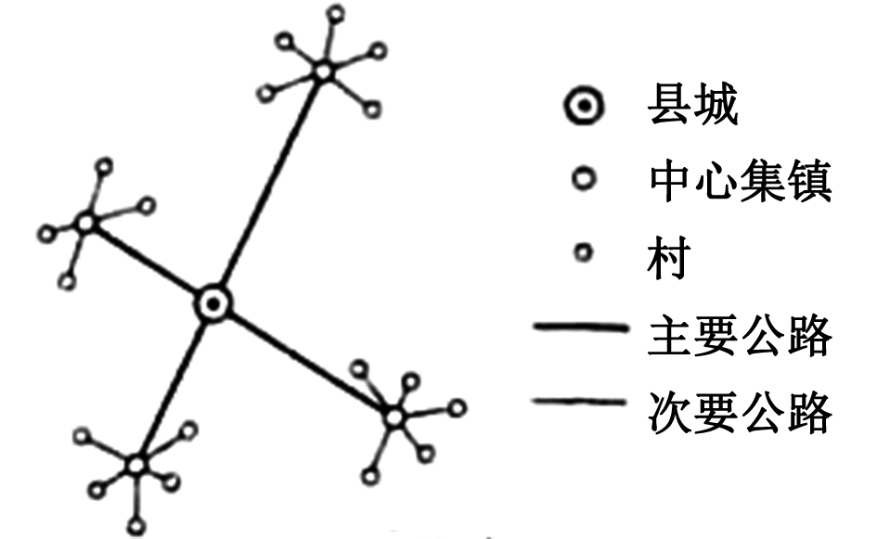
图1
3．与县城相比，中心集镇以当地优势资源为基础的加工企业活力较强的主要原因是
A．基础设施较完善B．更接近消费市场
C．资金供应较充裕D．更易招募劳动力
4．面向某类型农民的需求，有专家建议在该县推进“村—中心集镇双栖”居住模式，这种模式旨在方便该类型农民
A．从事商业活动B．留守子女上学
C．兼顾务工务农D．扩大种田规模
5．为了实施乡村振兴战略，带领农民脱贫致富，该国家级贫困县可采取的有效措施是
①推广大规模机械化种植②鼓励外出务工农民回乡创业
③引导传统农民多种经营④推进中心集镇房地产开发
A．①②B．②③C．③④D．①④
贝加尔湖（图2）是世界上最深的湖泊，监测表明湖水深度还在加大。贝加尔湖湖底沉积物巨厚，可达8千米。据此完成6～8题。
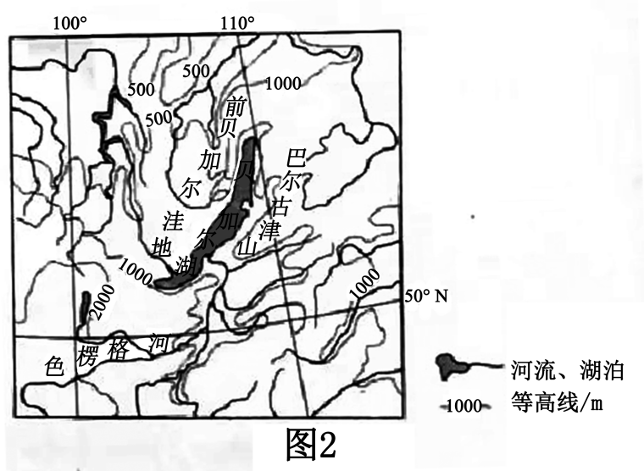
6．贝加尔湖形成于
A．地壳断陷集水B．火山口集水C．河流改道D．滑坡阻断河流
7．贝加尔湖湖底沉积物巨厚，且湖水深度还在加大，说明
A．湖区降水量加大B．入湖径流增多C．湖盆在加深D．入湖泥沙增多
8．贝加尔湖湖水更新缓慢的主要原因是
A．湖面蒸发弱B．湖泊面积大C．湖水盐度低D．湖水深度大
澳大利亚（图3）某地区降水稀少，自然景观极度荒凉，气温年较差大，夏季最高气温可达50℃，冬季气温较低。早年，该地区的矿工经常在矿井里躲避炎热天气，长此以往便形成了具有当地特色的地下住宅（图4）。据此完成9～11题。
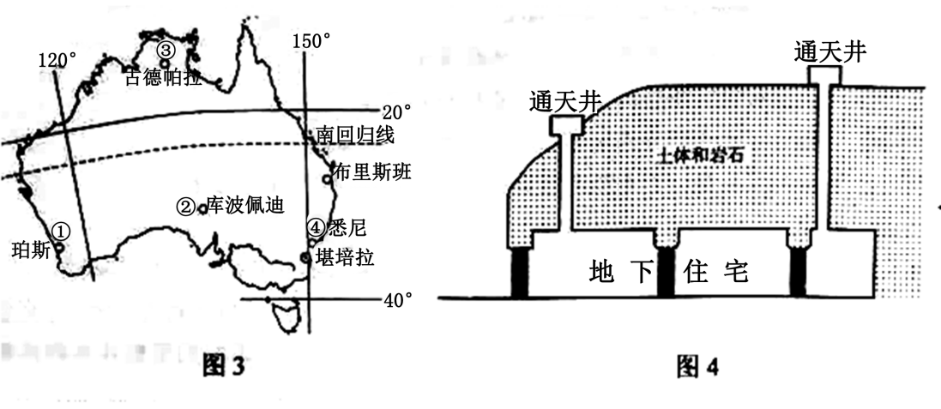
9．该类地下住宅可能分布于图3所示的
A．①地附近B．②地附近C．③地附近D．④地附近
10．该类地下住宅通天井的主要作用是
A．收集雨水B．方便通信C．增加采光D．通风换气
11．推测该类地下住宅
①室温不变②冬暖夏凉③类似黄土高原的窑洞④类似草原的蒙古包
A．①③B．②③C．①④D．②④
12．随着智能手机的功能越来越强大，MP3（音乐播放器）、电子词典、掌上游戏机等电子产品正慢慢淡出人们的视野。这说明
①市场竞争导致商品优胜劣汰
②商品使用价值会影响人的消费选择
③功能不同的商品会相互替代
④商品使用价值因替代品出现而减小
A．①②B．①③C．②④D．③④
13．我国2013～2017年全国日均新登记企业数如图5所示，据此可以推断出
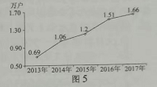
A．民间资本投资逐年增长
B．企业投资回报率逐年提高
C．企业的营商环境不断优化
D．新增就业人口与新增就业岗位缺口逐年加大
14．中央《关于完善农村土地所有权承包权经营权分置办法的意见》提出，实行农村土地所有权、承包权、经营权分置并行。着力推进农业现代化。“三权分置”改革对推进农业现代化的影响路径是
①实现土地的适度规模经营
②促进土地经营权合理流转
③提高农业生产率
④明晰土地产权关系
A．①→②→④→③B．③→④→②→①
C．④→②→①→③D．④→①→②→③
15．某国2013～2017年对外贸易差额变化如图6所示。
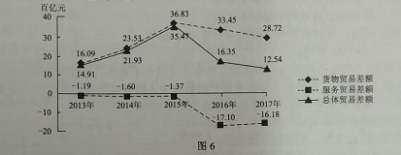
下列措施中，有助于该国平衡总体贸易收支的是
①降低进口关税，扩大成套设备进口
②制定配套政策，引进国外高新技术
③完善产业体系，减少关键零部件进口
④优化旅游环境，大力吸引海外游客
A．①②B．①③C．②④D．③④
16．国歌与国旗、国徽一样，是国家象征。2017年10月1日正式施行的《中华人民共和国国歌法》，明确国歌使用的禁止行为，对违反规定情节恶劣的予以处罚。国歌法的颁布实施，旨在
①增强公民的国家观念
②提高国歌的政治地位
③维护公民的文化活动权
④规范国歌的奏唱、播放和使用
A．①②B．①④C．②③D．③④
17．2016年以来，受中共中央委托，各民主党派中央分别赴8个贫困人口多、贫困发生率高的中西部省区，深入了解脱贫攻坚工作实际，协助总结各地经验和做法，就存在的困难和问题提出了一系列的监督性意见建议。民主党派的上述做法
①创新了外部监督的形式，提升了人民政协的履职能力
②发挥了民主党派自身优势，推进了中央决策部署的落实
③贯彻了多党合作的基本方针，增强了民主监督的针对性
④彰显了民主党派的协商功能，开创了多党合作的新路径
A．①③B．①④C．②③D．②④
18．60多年来，中国在致力于消除本国贫困的同时，加强与发展中国家和国际机构在减贫与人权领域的交流合作，共向160多个国家和国际组织提供了4000多亿元人民币援助，为发展中国家培训各类人员1200多万人次，派遣60多万援助人员。中国参与国际减贫扶贫
①积极履行了应尽的国际责任
②推动了世界多极化发展
③意在展示日益增强的综合国力
④体现了共同发展的外交宗旨
A．①②B．①④C．②③D．③④
19．2018年春节，大型文化节目《经典咏留传》在中央电视台综合频道首播。节目形式新颖，“和诗以歌”，增强了经典诗词的艺术感染力，深受观众喜爱。山区孩子演唱《苔》的天籁之声感人至深，著名歌手演唱的《墨梅》获得网民广泛点赞……这反映传统文化的传承
①要以开发创新为目的和归宿
②既要不忘本来又要创新思路
③要以满足群众需求为价值导向
④以现代传播手段的运用为前提
A．①②B．①④C．②③D．③④
改革开放40年来，中国经济快速发展，国际影响力越来越大，目前是世界第二大经济体、世界第一大贸易国，对世界经济增长年均贡献率超过30%，对全球减贫贡献率逾70%。中国道路得到越来越多国际的理解，中国倡导的“构建人类命运共同体”等理念逐渐成为国际社会的共识。据此完成20~21题。
20．随着中国特色社会主义进入新时代，中国日益走近世界舞台中央。这表明
①文化影响力是一个国家的国际影响力的基础和核心
②一个国家的文化影响力是与经济影响力同步增强的
③一个国家的国际影响力是经济、政治、文化等共同作用的结果
④一个国家的国际影响力归根到底以经济发展水平和影响力为基础
A．①②B．①③C．②④D．③④
21．中国的发展与世界的发展依存度日益加深。中国的发展离不开世界，世界的发展越来越得益于中国。其中蕴含的哲学道理是
①整体由部分构成，整体的功能存在于各个部分之中
②部分区别于整体，整体的状况不一定影响部分
③部分影响整体，部分的发展有利于整体的发展
④整体与部分相互依存，部分在整体中的地位是发展变化的
A．①②B．①④C．②③D．③④
22．党的十九大报告提出：“经过长期努力，中国特色社会主义进入了新时代，这是我国发展新的历史方位。”“中国特色社会主义进入新时代，我国社会主义矛盾已经转化为人民日益增长的美女生活需要和不平衡不充分的发展之间的矛盾。”从认识论看，提出上述创新性重大论断表明
①对社会主义建设规律的认识越来越深化
②改革发展的实践的自觉性、创造性不断增强
③认识对实践的指导作用可以超越具体条件的限制
④认识的发展是一个不断用新认识否定、代替已有认识的过程
A．①②B．①③C．②④D．③④
23．习近平在纪念马克思诞辰200周年大会上发表重要讲话指出，在人类思想史上，没有一种思想理论马克思主义那样对人类产生了如此广泛而深刻的影响。马克思主义极大推进了人类文明进程，至今依然具有重大国际影响的思想体系和话语体系。马克思主义对人类文明发展的深远影响，来自于它
①代表了最广大人民的根本利益
②对未来理想社会的构想与设计
③提供了解决社会问题的现成答案
④是揭示人类社会发展一般规律的客观真理
A．①②B．①④C．②③D．③④
24．据考古报告，从数十处战国以前的墓葬中发现了铁器实物，这些铁器不少是自然陨铁制作而成，发现地分布情况见图7。据此可知，战国以前
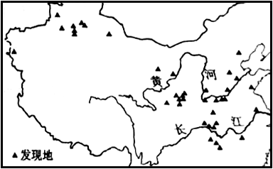
图7
A．铁制农具得到普遍使用B．新疆地区与中原联系紧密
C．我国的冶铁技术已经相当普及D．铁器分布可反映社会发展程度
25．表1宋代宰相祖辈任官情况表
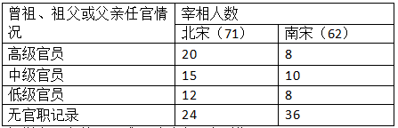
表1据学者研究整理而成，反映出两宋时期
A．世家大族影响巨大B．社会阶层流动加强
C．宰相权力日益下降D．科举制度功能弱化
26．我国第一部药学专书《神农本草经》大约成书于汉代，《唐本草》是世界上第一部由国家制定的药典，宋代颁行了多部官修本草，明代李时珍撰成药物学集大成之作《本草纲目》，由朝廷颁行。这些史实说明，我国古代药学的发展
A．源于大一统的政治体制B．得益于国家力量的支持
C．是商品经济繁荣的结果D．受到了宋明理学的推动
27．明朝中期以后，京城及江南地区，雕印出版个人著作之风盛行，有人谑称：“老童（生）、低秀（才），胸无墨、眼无丁者，无不刻一文稿以为交游酒食之资。”士大夫间也流行将书籍作为礼物。这种现象可以说明当时
A．学术文化水平迅速提升B．士人的地位显著提高
C．经世致用思想影响广泛D．崇尚文化的氛围浓厚
28．英国科学家赫胥黎的《进化论与伦理学及其他》认为不能将自然的进化论与人类社会的伦理学混为一谈。但严复将该书翻译成《天演论》时，“煞费苦心”地将二者联系起来，提出自然界进化规律同样适用于人类社会。严复意在
A．纠正生物进化论的错误B．为反清革命提供理论依据
C．传播“中体西用”思想D．促进国人救亡意识的觉醒
29．1920年，一些人撰文批评工读互助等社会改良活动，认为“零零碎碎的救济”“无补大局”，主张对社会进行“根本改造”，走进工厂，深入工人群众。这表明当时
A．民主与科学观念广泛传播B．实业救国运动如火如荼
C．马克思主义影响日益增强D．批判传统礼教成为共识
30．1956年，刘少奇在中共八大政治报告中指出：“我们目前在国家工作中的迫切任务之一，是着手系统地制定比较完备的法律，健全我们国家的法制。”这反映了当时
A．法制建设开始迈向制度化
B．法制工作围绕组建新政权展开
C．法制建设与国内主要矛盾的变化密切相关
D．政治体制改革推动了依法治国的全面实行
31．表2中国乡镇企业行业分布表（单位：万个）
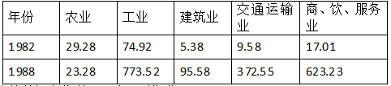
表2中的数据变化说明，这一时期我国
A．农村剩余劳动力大量转移B．城乡一体化逐步实现
C．社会主义市场经济体制已建立D．工业结构趋于合理
32．公元前5世纪，雅典公民获得更多表达自己想法的机会，公民的成功“依赖于在大型公共集会上谈话、论辩与说服的能力”。据此可知，在当时雅典
A．公民必须能言善辩B．参政议政十分活跃
C．民主政治出现危机D．内乱引发思想纷争
33．18世纪前半期的法国，先前往来于凡尔赛宫的思想家、文学家、戏剧家们，开始热衷于参加沙龙聚会，讨论的话题广泛，不再局限于传统的信仰和礼仪，思想极为活跃，上流社会不少人也乐于资助他们。这表明
A．启蒙思想逐渐流行B．宫廷文化普及到民间
C．专制王权已经衰落D．贵族与平民趋于平等
34．表31929～1931年美国部分行业工人周工资变化表（单位：%）
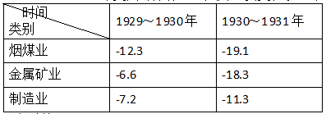
据表3可知，当时美国
A．最低工资标准失效B．产业结构迅速调整
C．经济危机不断加深D．政府财政支出锐减
35．1959年，苏共二十一大讨论通过了七年经济计划，规定7年内工业生产总值提高80%，其中发电量、钢铁产量都要求成倍增长。这反映出七年经济计划
A．未能摆脱斯大林模式B．是应对马歇尔计划的举措
C．是新经济政策的延续D．加强了国家对经济的控制
二、非选择题：共160分。第36—42题为必考题，每个试题考生都必须作答。第43—47题为选考题，考生根据要求作答。
（二）必考题：共135分。
36．阅读图文资料，完成下列要求。（22分）
1991年博茨瓦纳在索瓦（图8）建立纯碱厂，采盐沼地下卤水，入蒸发池，再用蒸发后的浓缩卤水生产纯碱，纯碱产品主要销往南非，近年来，由于采取环保新工艺和来自美国产品的竞争，纯碱厂常处于亏损状态。
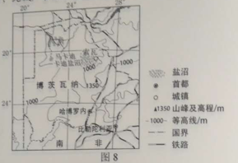
（1）指出索瓦附近利于卤水蒸发的地形和气候条件。（8分）
（2）分析在索瓦建纯碱厂有利和不利的社会经济条件。（8分）
（3）近年来，纯碱厂常处于亏损状态。当地对是否关闭纯碱厂有不同观点，表明你支持的观点并说明理由。（6分）
37．阅读图文资料，完成下列要求。（24分）
图9为春季T时刻亚洲部分地区的海平面气压分布图。
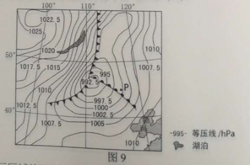
（1）指出控制图示区域的两个气压系统及位置关系。（4分）
（2）T时刻该区域的锋面数量发生了变化。推测T时刻前该区域锋面的数量，并分别说明锋面形成的原因。（8分）
（3）预测P点将要发生的天气变化。（8分）
（4）说明该区域春季天气系统活跃的原因。（4分）
38．阅读材料，完成下列要求。（14分）
中国是制造大国，但还不是制造强国。2014年，中国推出“中国制造2025”国家战略，将职能制造作为战略主攻方向之一，提出到2025年中国买入世界制造强国行列的战略目标。
近年来，人工智能成为全球智能制造技术的热点，人工智能技术正在被不断地应用到图像识别、语音识别、自动驾驶、故障诊断与预测性维护、质量监控等领域，涵盖了消费电子、纺织、冶金、汽车等传统产业，还涉及高端装备制造、机器人、新能源战略新兴产业。
目前，中国在人工智能的创新上已经和世界先进技术并跑，部分甚至领跑。有专家认为，人工智能时代的到来，对中国制造业将是重大机遇，其应用的推进将彻底改变我们的制造业。
结合材料并运用经济知识，分析人工智能技术的应用对中国制造业的影响。（14分）
39．阅读材料，完成下列要求。（12分）
祁连山是我国西部重要生态安全屏障，是我国生物多样性保护优先区域。但由于违规开发矿产资源、偷排污染物屡禁不止，生态环境遭到严重破坏。
2017年2月至3月，党中央、国务院有关部门组成中央督察组就祁连山生态破坏问题开展专项督查。同年7月，中共中央办公厅、国务院办公厅发出通报，根据党纪国法的有关规定，按照权责一致的原则，对负有主要领导责任的相关领导干部予以行政撤职和党内严重警告等处分。通报强调，要强化生态环境保护主体责任，抓紧建立生态环境保护责任清单，落实生态安全责任制。
2018年3月，新修正的《中华人民共和国宪法》写入推动生态文明建设的内容，明确规定生态文明建设为国务院行使的职权。
结合材料并运用政治生活知识，分析追责问责在生态文明建设中的重要意义。（12分）
40．阅读材料。完成下列要求。（26分）
开国将军甘祖昌，参加过井冈山斗争、五次反“围剿”、长征、抗日战争、解放战争，荣获过八一勋章、独立自由勋章、解放勋章。
长征路上，甘祖昌和同村战友约好，革命成功后，一起回家搞建设，让乡亲们过上好日子；革命胜利后，曾经的誓言让他心中的乡愁越酿越浓。1957年8月，他主动辞去军队领导职务，秉持“共产党人不能享清福，要艰苦奋斗一辈子”的信念，举家回到家乡沿背村务农，他把70%的工资捐给了家乡的建设事业，有关部门按照规定要给他盖房配车，被他一一拒绝。他领着乡亲们修水利，建电站，架桥梁，绿化荒山，改造冬水田……一项项利民工程帮助村民摆脱贫穷、走向富裕。1986年，甘祖昌病逝，留给妻子和儿女的唯一遗产是三枚勋章。
将军农民的事迹被编入小学课本，教育了一代又一代人。习近平高度评价甘祖昌将军的艰苦奋斗精神。强调不仅我们这代人要传承，下一代也要弘扬，要一代一代传承下去。
（1）运用价值观的知识，说明甘祖昌的一生是如何体现不忘初心、一心为民的共产党员情怀的。(10分)
（2）新时代传承和弘扬艰苦奋斗精神对建设中国特色社会主义文化有什么意文？运用文化生活的知识加以分析。(10分)
（3）班级拟举办学习甘祖昌精神演讲会。请围绕“青春、奋斗”的主题列出演讲提纲的三个要点。(6分)
41．阅读材料，完成下列要求。（25分）
材料一19世纪40年代初，上海开始“依港兴市”，租界中“华洋杂居”；60年代后，上海由一个古老的县城逐渐发展成港口与商业中心；19世纪下半叶形成了沪东、沪西、沪南等工业区。甲午战争后，民族资本参与上海发展，形成新的商业区。1929年，由市政府主导，建成以江湾五角场为中心的“大上海市中心区”。1949年后，上海一直是国家重要的经济中心。十一届三中全会以后，上海作为国际化大都市，世界影响力日益增强。
——摘编自张仲礼编《近代上海城市研究》等
材料二16世纪开始，曼彻斯特从军事要塞逐渐发展成为工商业城市。1830年已有棉纺厂99家，并开通世界最早的现代化铁路。1838年，设立议会和市政府，摆脱了封建管理体制。19世纪下半期，从传统的棉纺业衍生出许多新门类，开通了通海运河，可通往世界各地。20世纪初，不断与周围工业社区及城镇连接，发展为大城市。1961～1981年，因过于拥挤，人口大量外迁，老龄化日益严重，纺织业日趋衰落。20世纪后期，城市中心被废弃的工业区包围，几个大面积的旧贫民区仍然存在。
——摘编自（英）克拉潘《现代英国经济史》等
（1）根据材料并结合所学知识，概述上海和曼彻斯特发展成为近代大都市的相同因素。（9分）
（2）根据材料并结合所学知识，说明20世纪中期以后上海相对于曼彻斯特的有利发展条件。（10分）
（3）根据材料并结合所学知识，以曼彻斯特为例，简析现代城市发展中应当注意的问题。（6分）
42．阅读材料，完成下列要求。（12分）
表4东汉史学家班固所撰《汉书·古今人表》中的部分人物及相应等级
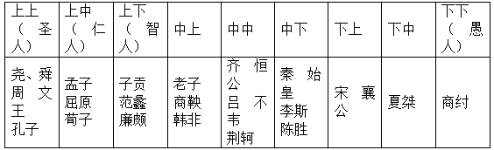
根据材料并结合所学中国古代史知识，对表4的内容提出自己的看法，并予以说明。（要求：看法具体明确，说明须史论结合。）
（二）选考题：共25分。请考生从2道地理选考题、3道历史题中每科任选一题作答。如果多做，则每科按所做的第一题计分。
43．[地理——选修3：旅游地理]（10分）
格陵兰岛（图10）是世界上最大的岛屿，在这里可以看到壮观的冰原，深邃的峡湾，珍稀的北极熊、北极狐、麝牛、鲸等动物，并能了解岛上因纽特人的生产生活方式。
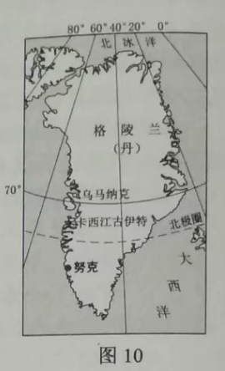
说明格陵兰岛不宜进行大规模旅游开发的理由。
44．[地理——选修6：环境保护]（10分）
“洪水一片天，枯水一条线”是鄱阳湖的真实写照。“堑秋湖”是鄱阳湖区一种传统的捕鱼作业模式。渔民在湖滩筑堤，形成一个个碟形湖，以便秋季鄱阳湖退水时截留更多的水和鱼。10月份一些以水生动物为食物的候鸟陆续迁入湖区越冬，渔民也开始在碟形湖放水捕鱼。至次年1月，碟形湖水干鱼尽，3月份候鸟陆续迁离。
分析“堑秋湖”捕鱼模式对鄱阳湖区候鸟越冬的积极和消极影响，并针对其消极影响提出改进建议。
45．【历史——选修1：历史上重大改革回眸】（15分）
材料19世纪后期，近代警察制度从西方传入中国。清代社会治安由八旗、绿营、衙役以及保甲、团练等承担。近代湖南治安尤难，地方官向来重视，戊戌变法时期，湖南维新运动颇为活跃。1898年，湖南按察使黄遵宪在巡抚陈宝箴的支持下，参照日本警察制度与租界巡捕制度，在省城长沙创设了湖南保卫局。根据《湖南保卫局章程》，保卫局由官商合办，职责是“去民害，卫民生，检非违，索罪犯”，其机构设置实行三级体制，即总局、分局、小分局。戊戌变法失败后，湖南保卫局被清廷裁撤。
——摘编自韩延龙等《中国近代警察史》
（1）根据材料并结合所学知识，简析湖南保卫局创建的原因。（8分）
（2）根据材料并结合所学知识，说明湖南保卫局相对于以前的治安机构有何不同。（7分）
46．【历史——选修3：20世纪的战争与和平】（15分）
材料德国侵占捷克斯洛伐克后，欧洲紧张局势不断加剧，英法两国酝酿对德实行经济封锁。英国成立经济作战部，开始从陆地到海洋，从武器、军备到石油、机械甚至牲畜，对德全面经济封锁。1939年11月，英法成立经济协调委员会，其主要任务是共同派代表团到海外进行采购军火和战略原料的谈判，试图以优惠购买政策阻止战略物资流入德国。英法两国海军对中立国港口向德国转运的货物进行检查，扣留教百艘德国在海外的商船。为了切断对方和保护自己的经济供应线，敌对双方在北海和北大西洋多次展开海战。截止到1940年4月，英法击沉德国潜艇及其他舰只多艘。经济封锁使德国的进口额下降到战前的43%。
——摘编自（英）利德尔·哈特《第二次世界大战史》等
（1）根据材料，概括英法对德施行经济封锁的措施。（9分）
（2）根据材料并结合所学知识，简析英法对德采取经济封锁的作用。（6分）
47．【历史——选修4：中外历史人物评说】（15分）
材料唐朝“安史之乱”后，一些藩镇跋扈割据，朝廷力弱不能制。唐宪宗李纯（805～820年在位）整顿赋税，裁减冗员，放免宫女，使财政状况开始好转。他任用主张“削藩”的李吉甫等人为宰相，先后讨伐不服从朝廷的剑南西川（今四川中南部）与浙西镇（今苏南、浙西地区），取得胜利，割据多年的魏博镇（今冀南、豫北）主动归顺。814年，朝廷发兵讨伐反叛的淮西镇（今河南南部），仍沿旧例以宦官监军，将帅不肯出力，战而无功。宪宗听取建议，取消宦官监军制度，将帅自行处理军务。817年平定淮西，俘杀淮西节度使吴元济。迫于此战之威，原割据的藩镇主动投附，一些藩镇被分割裁减，藩镇跋扈局面告一段落，唐朝一时兴盛。因宪宗年号“元和”，史称“元和中兴”。
——摘编自白寿彝总主编《中国通史》
（1）根据材料，概括唐宪宗平定“跋扈”藩镇的原因。（9分）
（2）根据材料并结合所学知识，说明唐宪宗作为中兴之君，与唐太宗历史功绩的共同之处。（6分）
绝密★启用前
2018年普通高等学校招生全国统一考试
文科综合能力测试
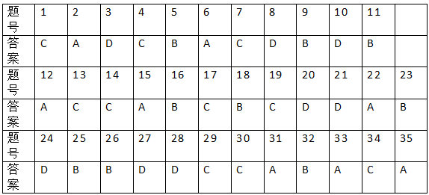
36．（1）地形：位于（南非）高原上的低洼（盆）地。地表平坦。
气候：（属于热带草原气候，全年高温，分干湿季）干季长，高温少雨，光照强，政法旺盛。
（2）有利条件：接近原料地；可用地广（地价低）。
不利条件：交通不便，距离市场远，基础设施不足（投入高）。
（3）同意关闭：技术水平较低，生产成本高，运费高，竞争力弱，短期内难以改变亏损状态；国内资金不足；市场狭小（主要销往南非）。
不利条件：保护民族工业，保障就业，带动当地相关产业的发展。
37．（1）高压；低压；高压位于低压西北。
（2）3个。在低压（气旋）中，四周空气汇集，北上的暖空气与南下的冷空气之间形成锋面，气旋逆时针旋转，形成冷锋和暖锋两个锋面。（冷）高压内的冷空气东移南下，形成冷锋。
（3）暖锋过境，降水概率高，气温升高；暖空气控制，天气转好，气温较高；冷锋过境，气温下降，可能有降水，风力加强；冷空气控制，晴朗，气温低。
不利条件：中低纬度升温快，（高纬尚未明显增强，）南北温差大，气压梯度大，大气运动快（冬季风与夏季风转换期，天气系统交替控制）。
38．促使传统制造业转型升级；驱动新兴制造业产生与发展；创新制造业生产模式，提高生产效率；开辟制造业更广阔市场；提升制造业的全球竞争力。
39．追责问责，是对人民负责原则的要求，有利于保护生态环境，满足人民对美好生活的需要；建立责任清单，落实责任制，有利于强化政府履行生态文明建设的职能；强调权责一致，明确主体责任，依法问责，有利于提高政府在生态治理中的公信力和政府威信。
40．（1）价值观是人生的重要导向，影响人们对事物的认识和评价，影响人们的行为选择，影响改造世界的活动。不忘初心，淡泊名利，始终坚守为人民谋幸福的信念；艰苦奋斗，无私奉献，为社会为人民贡献了毕生精力。
（2）艰苦奋斗精神是革命文化的精华，是建设中国特色社会主义文化的重要资源。新时代传承和弘扬艰苦奋斗精神，有利于坚定理想信念。牢记使命；有利于培育和践行社会主义核心价值观，培育中华民族精神，增强文化自信。
（3）志存高远，树立崇高理想；刻苦学习、勇于实践，增长本领；弘扬革命精神，在奋斗中释放青春激情；心系祖国，在奉献社会中实现青春理想。
41．（1）交通便捷；工商业的发展，工业化的推动；制度突破。
（2）内河主航道入海口，沿海港口城市，中西文明交汇，近现代民族工业的基础，持续的规划建设，浦东新区的开放和开发，国家发展战略推动。
（3）人口拥挤和贫民窟现象；人口老龄化；传统产业转型升级。
42．略
43．地处高纬，生态脆弱，一旦破坏，很难恢复，直接威胁珍稀动物的生存；适宜旅行的时间短，旅游设施维护费用高；格陵兰岛的居民少且分散，大多局限于沿海地区的小居民点，旅游接待能力有限；外来文化对当地传统文化造成冲击，干扰因纽特人独特的生产生活方式。
44．积极影响：扩大了鄱阳湖区越冬候鸟觅食和栖息的范围。
消极影响：碟形湖水干鱼尽的时间早于候鸟迁离得时间，减少候鸟食物来源和缩小栖息地方位。
改进建议：采用分批次轮流放水，或延长放水时间，或只捕大鱼留下底水和小鱼等方式，以保证候鸟在迁离前有足够食物和栖息地。依法对湖区生态环境进行保护，对渔民为护鸟而产生的经济损失给予补偿。
45．（1）西方近代警察制度传入；加强地方治安的需要；湖南维新运动活跃；地方官员推动。
（2）受西方、日本的影响；官商合办；专门的警察机构，管理规范化。
46．（1）成立专门机构领导协调；以经济手段阻止德国获取战略物资；以军事手段切断德国的海上运输线。
（2）减少了德国的战略资源供应；消灭了德国部分海军力量。
47．（1）开源节流，增加朝廷财政收入；态度坚决、重用主张加强中央集权的官员；灵活调整征讨策略；剿、抚并用。
（2）维护国家统一；加强中央集权；努力实现政治稳定、经济发展。

